Charla:
El octubre boliviano de 2003
Habla Javo Ferreira dirigente de la COB:

Viernes 4 de marzo 19h.
C/Mallorca 96 Entlo-A (Barcelona)
Local Sindicat Comissions de base (co.bas)
Metro L5 azul, estación Hospital Clínic
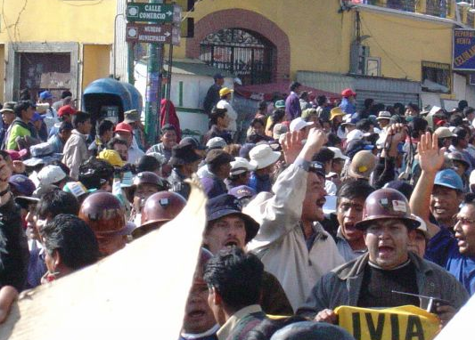
Foto de Mineros de Huanuni y la población. Octubre de 2003.

Octubre de 2003 cae el entonces presidente boliviano, “el Gringo” Sánchez de Losada. La ciudad de El Alto fue el centro de las movilizaciones junto a los mineros de Huanuni y los campesinos bolivianos.
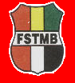

Javo Ferreira dirigente de la COB:
Sindicato de Escritores de la COB y en representación de la Federación Sindical de Trabajadores Mineros de Bolivia (FSTMB). Director del periódico Palabra Obrera de la Liga Obrera Revolucionaria (LOR-CI).

Organiza la Xarxa contra els tancaments i la precarietat

